Муниципальное бюджетное дошкольное образовательное учреждение «Детский сад №5 «Теремок» с. Погореловка»

Квест - игра по ПДД
во второй младшей группе:
«Путешествие в город дорожных знаков»

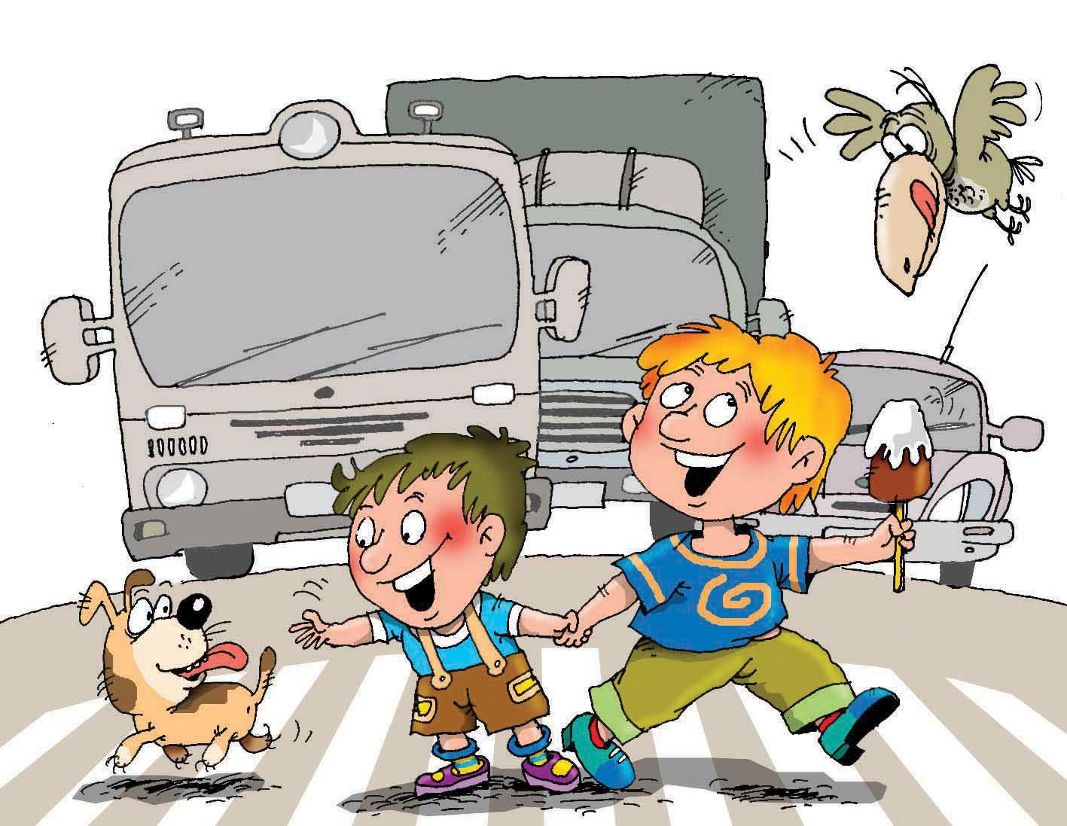

Подготовила:
воспитатель высшей квалификационной категории
Токарева О.В.

Задачи: Познакомить детей с правилами дорожного движения и с дорожными знаками, с назначением светофора и его сигналов, закрепить знания детей о правилах безопасного поведения в окружающем мире; развивать мышление, внимание, память, речевую активность, продолжить формирование интереса к изучению правил дорожного движения посредством игр.
Оборудование: мягкие игрушки зайчик и мишка, кружки красного, зелёного, жёлтого цвета, картинки дорожных знаков, карта, игрушка - руль, мультимедийная игра- презентация.

Ход игры:
1. Стук в дверь. Входит Зайчик– весь в бинтах.
Воспитатель: Зайчик, что с тобой случилось?
Зайчик:
С Мишкой мы гулять пошли.
К светофору подошли-
Зазевались, заболтались,
Разбежались, потерялись…
Я пошел на красный свет-
Приключилось много бед…
Под машину сам попал
И друга Мишу потерял…
Воспитатель: Зайчик, вы с Мишей, наверно, не знаете правила дорожного движения?
Зайчик: Нет!
Воспитатель: Видите, ребята, что может случиться, если не знать правил дорожного движения.
- Расскажем Зайчику, что мы знаем о правилах дорожного движения и поможем ему найти друга Мишу?
- Ребята, чтобы найти Мишу, нам предстоит совершить увлекательное путешествие на автобусе, и выполнить пять заданий - испытаний. Чтобы преодолеть все препятствия, нужно быть сильными и выносливыми. Вот эта карта укажет нам путь. Занимайте места в нашем автобусе!
- Чтобы найти Мишу, мы будем следовать по маршруту. Мы поедем на автобусе по стрелочкам.
- Остановка первая, и первое задание «Светофор»:
-Ребята, отгадайте загадку:
«Одна нога - три глаза»
- О чем эта загадка? (Эта загадка о светофоре)
Воспитатель:
У светофора окошечка три:
При переходе на них посмотри.
Все светофор понимает без слов,
Он говорит языком огоньков.
Дети хором:
Красный – стой!
Желтый – жди,
А зеленый свет - иди!
-Ребята, на улице нужно быть очень внимательным и сейчас я проверю вашу внимательность.
-Мы поиграем в игру, которая называется «Сигналы светофора». Условия игры: я показываю вам зелёный кружок, вы шагаете на месте; красный – замерли; жёлтый – смотрим по сторонам. (Играем 2р.)
-Молодцы, ребята вы справились с первым заданием!
- Отправляемся по стрелочкам дальше.
- Остановка вторая, задание: «Узнай знак»
(надземный переход, подземный переход, автобусная остановка, пункт питания, автозаправочная станция, дорожные работы, дикие животные, место отдыха, больница, велосипедная дорожка, светофор)
- Молодцы! Все правильно назвали.
-Остановка третья, задание: «Транспорт»
Пальчиковая игра «Транспорт»
Будем пальчики сгибать-
Будем транспорт называть:
Сжимать и разжимать пальчики.
Машина, вертолёт,
Трамвай, автобус, самолёт.
Поочерёдно разжимать пальчики, начиная с мизинца.
Пять пальцев мы в кулак зажали,
Пять видов транспорта назвали.
Сжать пальцы в кулачок, начиная с большого.
- Молодцы, ребята! И это задание выполнили. Отправляемся дальше.
-Остановка четвертая, задание: «Железная дорога»
- Стоп! Дальше проезд закрыт!
- Что обозначает этот дорожный знак?
- Осторожно, поезд! Впереди железная дорога. А наш автобус сможет ехать по железной дороге?
- А давайте сами построим себе свой поезд из этих вагончиков.
- Молодцы! Поехали! Ту Ту!
Наш поезд приехал на конечную пятую остановку.
Мишка: Друзья мои! Я здесь! Спасибо, что нашли меня!
- Ребята, давайте напомним Зайчику и Мишке правила дорожного движения, чтобы они никогда больше не попали в беду.
Проводится мультимедийная игра «Топни- хлопни»
1. Девочка с мамой переходят дорогу по пешеходному переходу (хлопают).
2. Мальчик ведет девочку через дорогу в неположенном месте (топают).
3. Девочка катается на роликах по проезжей части (топают).
4. Мальчик с девочкой обходят троллейбус сзади (хлопают).
5. Люди ждут автобус на автобусной остановке (хлопают).
6. Дети прицепились к общественному транспорту (топают).
7. Дети играют в футбол на проезжей части дороги (топают).
8. Дети переходят дорогу на зеленый сигнал светофора (хлопают).
9. Пешеходы идут по тротуару (хлопают).
10. Дети сидят на ограждении у дороги (топают).
11. Дети играют на автобусной остановке (топают).
12. Мальчик и девочка обходят трамвай спереди (хлопают).
13. Дети бегут по пешеходному переходу (топают).
-Нашему путешествию пришел конец,
А кто знает правила дорожного движения-
Тот молодец!

